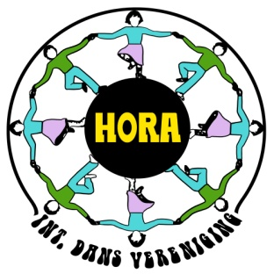
Slotinstuif seizoen 2009 -2010


Daar is ie dan weer, de slotinstuif en weet je wat……..
De datum is dit jaar wat eerder dan gebruikelijk. Door vakanties van HEEL BELANGRIJKE personen binnen HORA is het niet mogelijk om het in mei te houden, vandaar……
Woensdag 28 april is de dag die je niet vergeten mag, om maar eens een bekende tekst aan te halen.
Wat ik begrepen heb, wordt het een dolle boel, want iedereen komt!

Waarom?
Wel, iedere groep zal een dans laten zien en wat ook belangrijk is…voor hapjes zorgen!!!!!!

Het koninginnebal, zoals we het maar zullen noemen is alleen geslaagd als de kleur oranje is, dus mensen……oranje slingers, decoraties en natuurlijk oranje kleding.

Wat ook belangrijk is: een goed humeur, maar daar zal het niet aan liggen…dus kom in grote aantallen, want zoals je weet is het voor leden gratis en niet leden betalen €5,00.

Neem wat geld mee, want er is ook een verloting.

Aanvang: 20.00 uur

Buurthuis de Hoeksteen
Amatist 13 Heerhugowaard

